２年 球技（ゴール型）
バスケットボール

次の各文に当てはまるバイオレーション（違反）やファウル（反則）を下から選び、記号で答えなさい。
１
１．
２．
３．
４．
１．相手を押さえる。
２．相手を押す。
３．ボールを受けてから３歩以上で持ち運んだり、軸足をずらしたりする。
４．両手で連続してドリブルしたり、ドリブル中に両手でボールに触れるか、片手または両手で支え持った後、再びドリブルしたりする。

ア．プッシング イ．トラベリング ウ．ホールディング
エ．３秒ルール オ．イリーガルドリブル（ダブルドリブル）

シュートについて、次の各図を見て、各文の（ ）に当てはまる適切な言葉を答えなさい。
２

１．セットシュート ２．ジャンプシュート
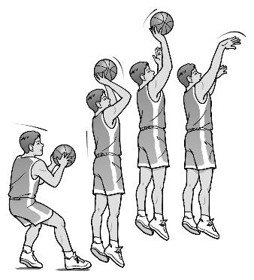
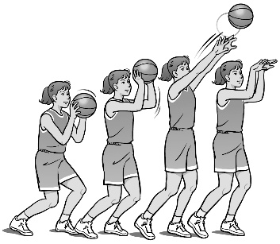
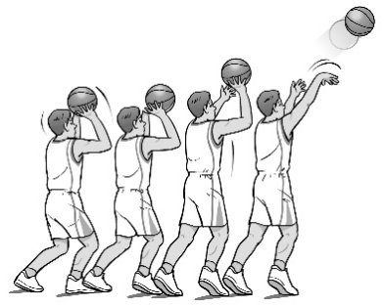
片手
両手
片手

リングに（ ）して構え、目の近くでボールをセットし、膝の（ ）を利用してシュートする。
目の近くで片手でボールを持ち、もう一方の手でボールがぶれないように（ ）。
（ ）にジャンプし、片手でシュートする。
肩・（ ）・指先に力を入れすぎないようにする。両手の場合は、ボールは両手で均等に持つ。
シュート後は、（ ）し、腕の形がスワンライクシェイプ（白鳥のような形）になるように、（ ）を十分にとる。

３．ランニングシュート（レイアップ）
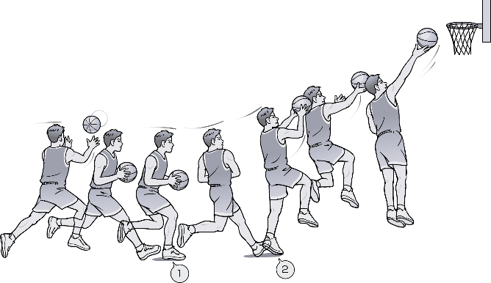
①
②
③
①ボールを空中でキャッチし、着地した足と次のジャンプ足で「１・２」のリズムで行う。１歩目は（ ）、２歩目は（ ）ステップする。
②膝を（ ）、思い切りジャンプする。
③（ ）にそっと置くような感じでシュートする。

次の各図を見て、各文の（ ）に当てはまる適切な言葉を答えなさい。
３

１．守りの構え ２．ドリブルを取る
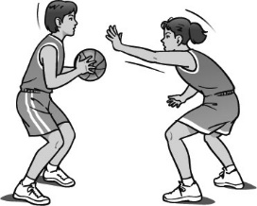
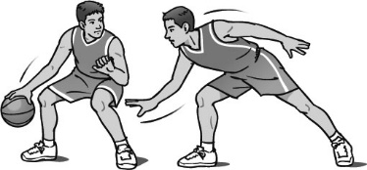
相手の目を見ながら一方の足を前に出し、出した足側の（ ）を上げて守る。
右手ドリブルには（ ）で取りにいく。できるだけ（ ）ところを狙う。

守る位置の原則について、図を見て、各文の（ ）に当てはまる適切な言葉を答えなさい。
４

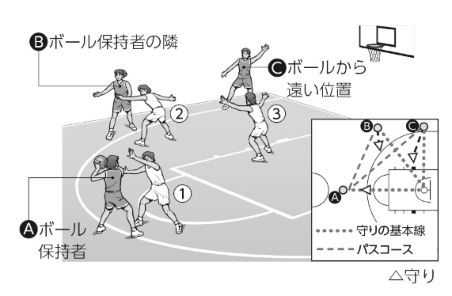
１．Ⓐに対して：①は、ボールと（ ）を結ぶ仮想線上（守りの基本線）で、ボールを奪いに行ける位置。
２．Ⓑに対して：②は、パスコースと守りの基本線の中間で、相手との（ ）を詰めた位置。
３．ⓒに対して：③は、パスコースと守りの基本線の中間で、相手から（ ）位置。

次の図は、カットインプレイで攻める様子を示しています。図を見て、（ ）に当てはまる適切な言葉を答えなさい。
５
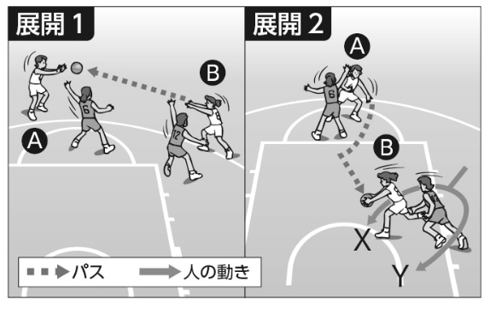
カットインプレイは、味方にパスして
（ ）に走り込み、パスを受けて
シュートする攻撃法である。
左の図では、ⒷはⒶへパスをした後、ＸかＹの方向へ走り込む。走り込むⒷへのパスは、Ｘの場合は（ ）パス、Ｙの場合は
（ ）パスが有効である。ⒶやⒷは、パスを受けるときは、（ ）に動き、防御者を振り切ることが大切である。

バスケットボールの学習を振り返って、チェックしてみよう。 ◎よくできた ○できた △もう少し
知識・技能 | バスケットボールの特性や成り立ちを理解することができた。
知識・技能 | バスケットボールで高まる体力を理解することができた。
知識・技能 | 技術の名称や行い方を理解し、基本的なボール操作を身に付けることができた。
知識・技能 | ボール操作と空いている場所に走り込むなどの動きで、ゴール前で攻防することができた。
思考・判断・表現 | 自分やチームの課題を発見し、課題解決に向けて練習を工夫して行うことができた。
思考・判断・表現 | 自分やチームで考えたことを、他の人に伝えることができた。
主体的に  学習に  取り組む態度 | ゲームや練習に積極的に取り組み、勝敗を競う楽しさを味わうことができた。
主体的に  学習に  取り組む態度 | ルールやマナー、フェアプレイを守り、健康・安全に注意して学習することができた。
主体的に  学習に  取り組む態度 | 作戦などの話し合いに積極的に参加し、貢献することができた。
主体的に  学習に  取り組む態度 | 一人一人の違いに応じたプレイを認め、仲間にアドバイスしたり、助け合ったり教え合ったりして学習することができた。

